SURAT KUASA
RAPAT UMUM PEMEGANG SAHAM LUAR BIASA
PT Perma Plasindo Tbk (“Perseroan”)
Tanggal 29 Agustus 2024

Yang bertanda tangan dibawah ini :
Nama Pemegang Saham : ………………………………………………………………….....……………….
Kartu Identitas : Nomor …………………………………………………………….……………….
Dikeluarkan oleh …………………………………….………….……………….
Tanggal ………………………………………………………….……………….
Alamat : ………………………………………………………………….....……………….
*1. Dalam hal ini diwakili oleh :
Nama : ………………………………………………………………….....……………….
Alamat : ………………………………………………………………….....………………..
Jabatan : ………………………………………………………………….....……………….
Kartu Identitas : Nomor ………………………………………………………………….....………
Dikeluarkan oleh ………………………………………………………………….
Tanggal ………………………………………………………………….....……..
(Selanjutnya disebut “Pemberi Kuasa”)
Adalah pemilik/pemegang .......................... Saham dalam Perseroan (selanjutnya disebut “Pemegang Saham Perseroan”) dengan ini memberikan kuasa kepada :

**2. Nama : Annisan Jani
Alamat : Jl. Dukuh V RT003/RW005, Kramatjati - Jakarta Timur.
Kartu Identitas : 3175024507960001

(Selanjutnya disebut “Penerima Kuasa”)

-------------------------------------------------------------K H U S U S-----------------------------------------------------------------
- Untuk mewakili dan bertindak untuk dan atas nama Pemberi Kuasa dalam kedudukannya sebagai Pemegang Saham Perseroan, dalam menghadiri “Rapat Umum Pemegang Saham Tahunan” Perseroan yang diselenggarakan di Santika Hotel, Kelapa Gading Mahaka Square, Jl. Raya Kelapa Nias Blok HF3, RT.8/RW.6, Kip. Gading Bar., Kec. Kip. Gading, Jakarta Utara. Pada hari Rabu, tanggal 26 Juni 2024 (selanjutnya disebut “Rapat”).
- Untuk bertindak untuk dan atas nama Pemberi Kuasa dalam kedudukannya sebagai Pemegang Saham Perseroan dalam melaksanakan dan memenuhi seluruh hak Pemberi Kuasa sebagai Pemegang Saham Perseroan dalam Rapat sesuai ketentuan peraturan perundang-undangan, termasuk namun tidak terbatas pada mengajukan pertanyaan, tanggapan maupun pendapat, memberikan dan mendapatkan keterangan, mendiskusikan hal-hal yang dibicarakan dalam Rapat, serta melakukan segala sesuatu yang diperlukan sesuai dengan peraturan perundang-undangan yang berlaku.
- Untuk memberikan suara dan mengambil keputusan* sehubungan dengan agenda Rapat, sebagai berikut: (* Mohon diisi dengan tanda “ √ ” sesuai pilihan keputusan pada kotak “ “ yang disediakan)

- Jika suara yang akan diberikan untuk seluruh agenda adalah “sama”, maka:
Semua Agenda
Keputusan: Setuju Tidak Setuju Abstain
- Jika suara yang akan diberikan atas setiap agenda “berbeda-beda”, maka:
LUAR BIASA
Agenda 1
Persetujuan Pengangkatan Kembali/Perubahan Susunan Direksi
Keputusan: n: Setuju Tidak Setuju Abstain

Agenda 2
Persetujuan Pengangkatan Kembali/Perubahan Susunan Dewan Komisaris.
Keputusan: n: Setuju Tidak Setuju Abstain

Surat Kuasa ini diberikan dengan syarat dan ketentuan sebagai berikut:
- Bahwa Pemberi Kuasa baik sekarang maupun di kemudian hari menyatakan menerima baik dan mengesahkan semua tindakan hukum yang dilakukan oleh Penerima Kuasa atas nama Pemberi Kuasa, berdasarkan Surat Kuasa ini.
- Bahwa Pemberi Kuasa membebaskan Penerima Kuasa dari semua tuntutan, gugatan, biaya-biaya, ganti rugi, kerugian-kerugian dan pengeluaran-pengeluaran yang wajar yang mungkin ditanggung oleh Penerima Kuasa sebagai akibat dari tindakan apapun yang dilakukan oleh Penerima Kuasa atas pelaksanaan yang sesuai dari semua atau setiap kuasa-kuasa dan wewenang-wewenang sebagaimana termaktub dalam Surat Kuasa ini.
- Bahwa Surat Kuasa ini mulai berlaku efektif terhitung sejak ditandatangani.

Ditandatangani di …………………………………….., tanggal ………………………………..

PENERIMA KUASA PEMBERI KUASA

Meterai
Rp10.000,-
(_______________________________) (______________________________)
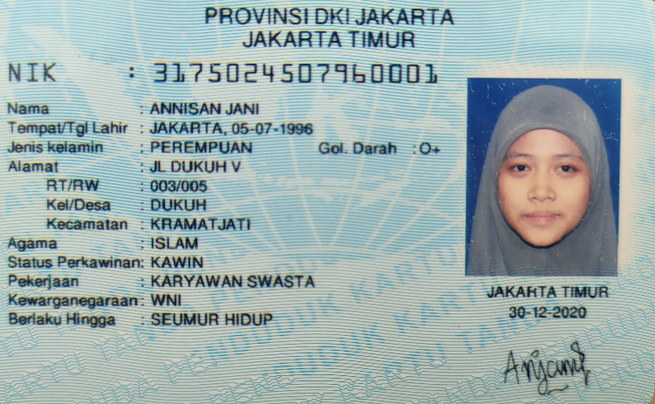

Catatan:
- Surat Kuasa ini harus dibubuhi meterai Rp10.000,- dan tanda tangan Pemberi Kuasa harus diatas meterai tersebut yang diberi tanggal.
- Para Pemegang Saham yang berstatus Badan Hukum dapat diwakili dalam Rapat tersebut oleh seorang atau beberapa orang yang mempunyai wewenang yang sesuai dengan Anggaran Dasar Badan Hukum tersebut untuk bertindak demikian. Dimohon agar fotokopi Anggaran Dasar Pemberi Kuasa lengkap yang berlaku dan daftar susunan anggota Direksi Pemberi Kuasa yang menjabat dibawa untuk diserahkan kepada petugas penyelenggara sebelum memasuki ruangan Rapat.
- Surat kuasa yang telah dilengkapi disertai fotokopi KTP atau tanda pengenal lain dari pemberi kuasa harus telah diterima Perseroan, selambatnya 3 (tiga) hari sebelum Rapat tanpa mengurangi kebijakan Perseroan, melalui Biro Administrasi Efek (BAE) PT Bima Registra, beralamat kantor di Satrio Tower, 9th Floor A2, Jalan Prof. Dr. Satrio Blok C4, Kuningan Setiabudi, Jakarta Selatan - 12950, Indonesia, Telp.: (+6221) 25984818, Faks.: (+6221) 25984819, E-mail: rups@bimaregistra.co.id, Situs Web: www.bimaregistra.co.id.
- Sebagai pengecualian atas waktu penyerahan Surat Kuasa sebagaimana ditentukan dalam butir 3 di atas, dalam rangka menjalankan prosedur/protokol pencegahan/pengurangan penyebaran virus Corona/COVID-19, maka Surat Kuasa dapat diserahkan kepada Perseroan saat registrasi Rapat pada tanggal 29 Agustus 2024, apabila terjadi kondisi khusus, yaitu:
- Pemegang Saham mau menerima usulan Perseroan untuk memberikan kuasa kepada pihak Independen yang telah ditunjuk Perseroan untuk menerima kuasa Pemegang Saham; atau
- Pemegang Saham dipersilahkan petugas untuk meninggalkan tempat Rapat karena hasil pengukuran suhu tubuhnya teridentifikasi lebih dari 37,5 derajat celcius dan Pemegang Saham tersebut mau menerima usulan Perseroan untuk memberikan kuasa kepada pihak Independen yang telah ditunjuk Perseroan untuk menerima kuasa Pemegang Saham.
- Direksi mohon pengertian para Pemegang Saham atau kuasa dan undangan Direksi, bahwa untuk menjaga agar Rapat tersebut berjalan dengan tertib, maka Rapat tersebut hanya dihadiri oleh para Pemegang Saham atau kuasanya yang sah dan para undangan Direksi, mereka yang hadir harus menyerahkan fotokopi Kartu Identitas yang sah (Kartu Tanda Penduduk (KTP) untuk Warga Negara Indonesia dan Kartu Ijin Tinggal Terbatas (KITAS) atau Paspor untuk Warga Negara Asing) serta fotokopi Anggaran Dasar pemberi kuasa dan daftar anggota Direksi (jika Pemegang Saham merupakan Badan Hukum atau lembaga lainnya).
- Anggota Direksi, anggota Dewan Komisaris serta karyawan Perseroan dapat bertindak selaku kuasa Pemegang Saham, namun suara yang mereka keluarkan selaku kuasa dalam Rapat tidak dihitung dalam pemungutan suara.

----------oOo---------

